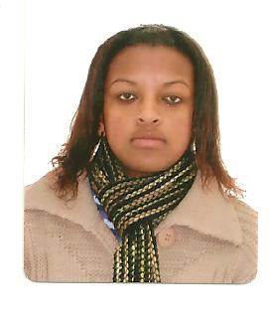

**CURRICULUM VITAE**

***Tábata Campos de Araújo***, brasileira, solteira, natural da cidade de Canoas/RS, nascida no dia 22/06/1992, domiciliada na Rua Ernesto da Silva Rocha, 2073 casa, no bairro Estância Velha, no município de Canoas/RS.

Telefones para contato: celular (51)94215168 ou recados (51)91283654 c/ Luiz.

Escolaridade: Ensino médio – completo

Colégio Jussara Maria Polidoro – Canoas/RS

3° ano do ensino médio concluído em dezembro/2011

Cursos de aperfeiçoamento: Curso básico de informática – Telecentro Ulbra – unid. Guajuvíras

Técnico em Administração – Esc. Faculdades QI - Canoas – Fev/2013 - suspenso

Experiências Profissionais:

Ângela de Ramalho & Cia Ltda – comércio lojista

Início 01/02/2012 até 10/11/2012 – cargo: vendedora

Atividades: atendimento telefone e vendas na loja

Babalou Boutique de Roupas e Acess. – Eirele - ME

Início 29/01/2014 até 24/03/2014 – Cargo: vendedora

Atividades: atendimento em vendas

Bascom do Brasil Esc.de Gast.e Cult.Ltda – P.Alegre/RS

Início 05/05/2014 até 15/08/2014 – Cargo: assist. administrativo

Atividades: atendimento telefone, informática e financeiro

________________________

Tábata Campos de Araújo